Санкт-Петербургский политехнический университет Петра Великого

Институт компьютерных наук и технологий

Кафедра компьютерных систем и программных технологий

**Отчёт по лабораторной работе**

**Дисциплина**: Базы данных

**Тема**: SQL-DDL

Выполнила студентка гр. 43501/4 Хрусталева М.С.

(подпись)

Руководитель Мяснов А.В.

(подпись)

“_ ” 2015 г.

Санкт - Петербург

2015

**Задание:**

1. Представить SQL-схему БД, соответствующую заданию (должно получиться не менее 7 таблиц)

2. Привести схему БД к 3НФ

3. Согласовать с преподавателем схему БД. Обосновать соответствие схемы 3НФ.

4. Продемонстрировать результаты преподавателю

**Ход работы:**

Придумаем несколько таблиц по теме зоопарк. Приведем их сразу к 3НФ. Ниже представленная структура таблиц исходной БД:

**Таблиц Animals содержит следующие поля:**

id (I) — идентификатор животного

name (C) — имя животного

gender (C) — пол животного

year (DATE) — год рождения животного

cost (N) — стоимость животного

date (DATE) — дата приобретения животного

ill (C) — больное ли животное

pregnant (C) — беременное ли животное

sp_ name (C) — имя спонсора животного

sp_ money_ min (N) — минимальный предел спонсирования животного

sp_ money_ max (N) — максимальный предел спонсирования животного

detachment_ id (I) — идентификатор отряда животного

kind_ id (I) — идентификатор вида животного

country_ id (I) — идентификатор страны животного

**Таблица Country содержит следующие поля:**

id (I) — идентификатор страны

name (C) — название страны

**Таблица Detachment содержит следующие поля:**

id (I) — идентификатор отряда животного

name (C) — название отряда животного

**Таблица Kind содержит следующие поля:**

id (I) — идентификатор вида животного

name (C) — название вида животного

location (C) — место обитания животного

unique (I) — категория редкости животного

detachment_id (I) — идентификатор отряда животного

**Таблица Eat содержит следующие поля:**

id (I) — идентификатор питания животного

amount (N) — количество питания

deliver_id (I) — идентификатор поставки питания

animal_id (I) — идентификатор животного

**Таблица Deliveries содержит следующие поля:**

id (I) — идентификатор поставки продукта

cost (N) — стоимость продукта

date (DATE) — дата реализации продукта

product_id (I) — идентификатор продукта

supplier_id (I) — идентификатор поставщика продукта

**Таблица Suppliers содержит следующие поля:**

id (I) — идентификатор поставщика

name (N) — название поставщика

**Таблица Products содержит следующие поля:**

id (I) — идентификатор продукта

name (N) — название продукта

Er- диаграмма созданной БД представлена ниже (рис. 1):

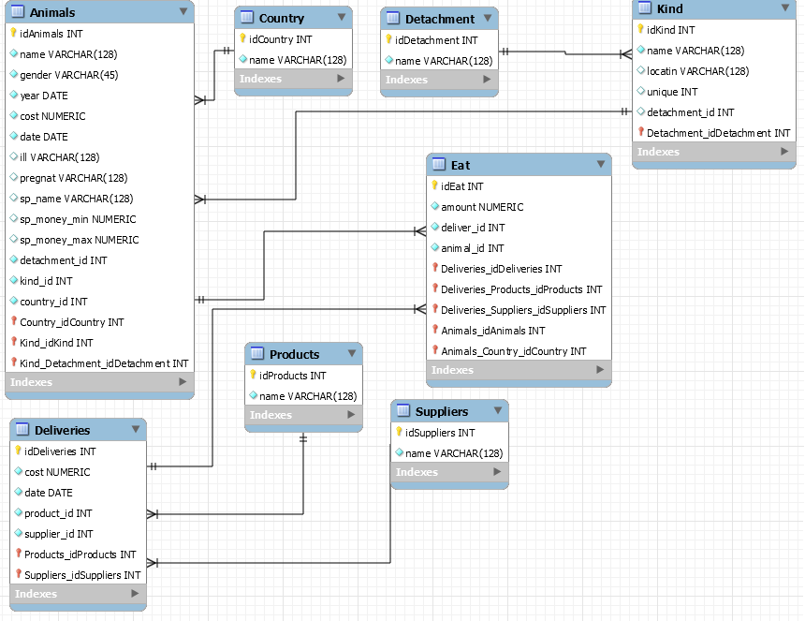

Рис. 1 – диаграмма базы данных зоопарка.

Созданная БД имеет в своем наличии 8 таблиц и 7 связей с помощью внешних ключей.

**Выводы**

Представление о нормальных формах и нормализации позволяет упростить проектирование базы данных, так как формализует естественные, логические и здравые принципы построения баз данных.

Эти принципы позволяют выстраивать структуру базы данных таким образом, чтобы:

- легко можно было модифицировать ее структуру, вводя дополнительные сущности. Таким образом, возможно усложнить используемую модель, приблизив ее к реальной, но при этом модифицировать как можно меньшее количество уже имеющихся сущностей;

- поддерживать целостность данных при их изменении. Разделение зависимых данных позволяет модифицировать их с гораздо меньшими затратами, чем в ненормализованной БД. Например, изменение названия типа тура требует одной операции в нормализованной БД, и множества изменений в ненормализованной БД.

- экономить занимаемое базой данных пространство, а так же ресурсы по обслуживанию сети.

Однако, нормализованные базы данных так же имеют недостаток: при выборке данных из таблицы, необходимо производить множество операций присоединения других таблиц, связанных с той, из которой производится выборка. Это приводит к уменьшению производительности выполняемых запросов. Решением этой проблемы является операция денормализации, то есть намеренное приведение структуры базы данных в состояние, не соответствующее критериям нормализации.